**Club Robotik : Projet Formation**

1. Altium
   1. C’est quoi ?
   2. Installation
   3. Github & Librairies
2. Projet Formation
   1. Matériels & Sécurité
   2. Souder carte superstar

I - a. Altium, c’est quoi

Altium est un logiciel complexe permettant de créer ses propres cartes électroniques : des schémas, des pcbs, le routage, la visualisation 3D, etc.

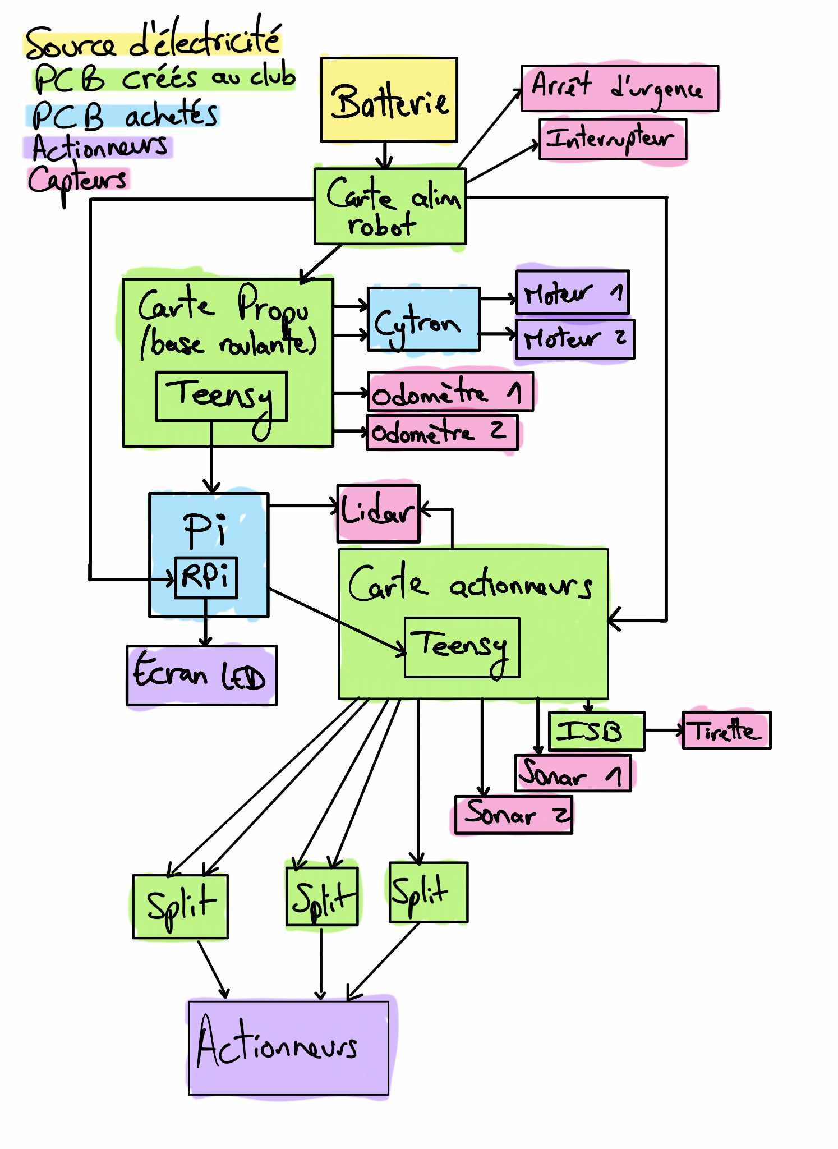

Ca c’est l’architecture électrique type de nos robots, c’est toujours la première étape avant de créer des cartes. On y met tous les composants qui se trouveront sur notre robot regroupé en plusieurs groupes qui donneront chacun une carte différente : L’alimentation, la propulsion, et enfin les actionneurs.

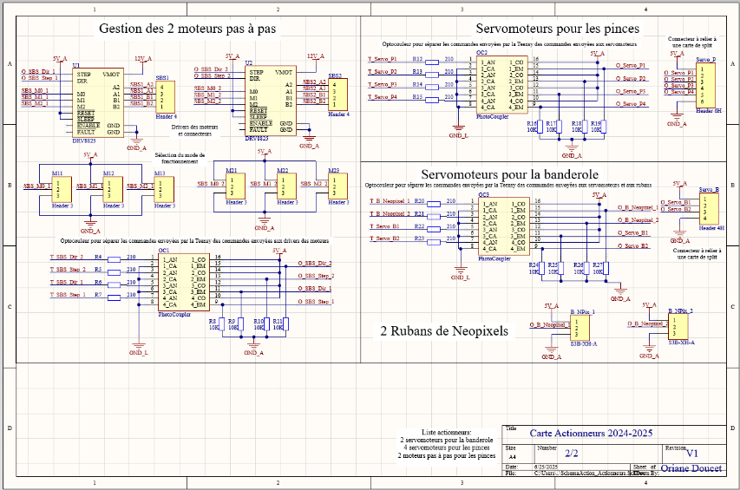

Après l’architecture, on passe au schéma électrique qui détaille les composants (il existe des dizaines de référence pour faire la même chose, lequel on prend ?) et toutes les connexions entre les composants.

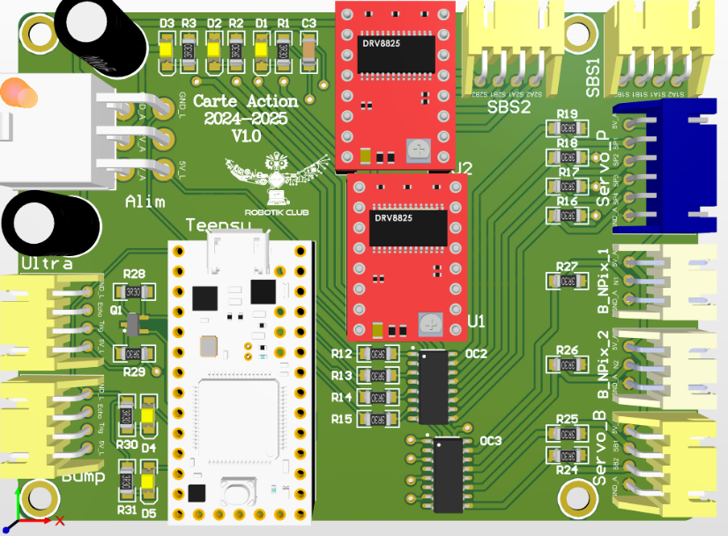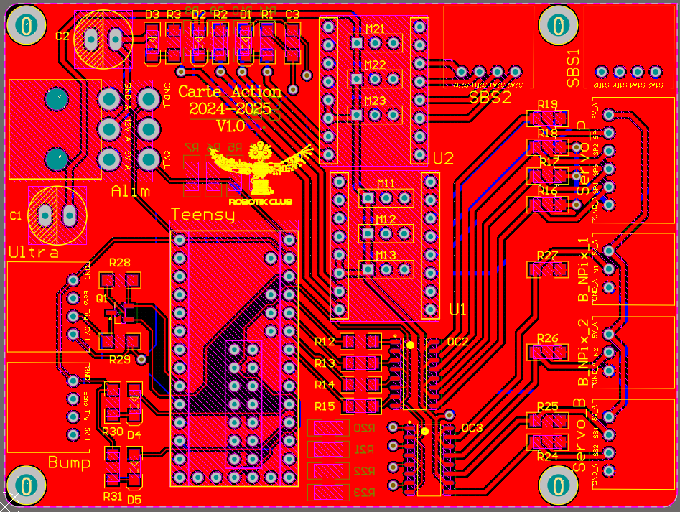Ça, ce sont les PCB. Après le schéma, on choisit où on les placer sur la carte et par où faire passer les fils.

Vue 2D Vue 3D et finale

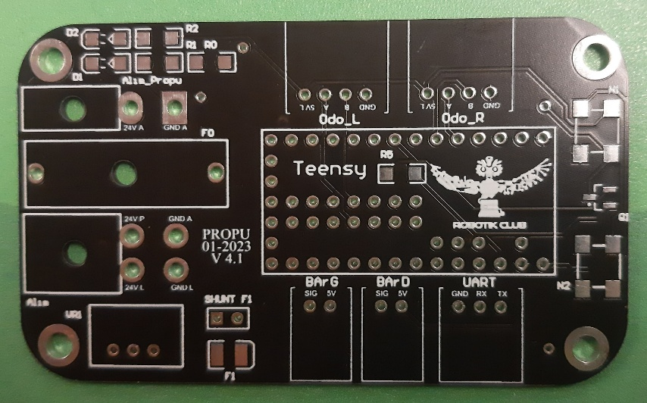

Ensuite on commande le PCB au fabriquant et on reçoit ça : Une carte avec toutes les connexions de faites mais aucun composant

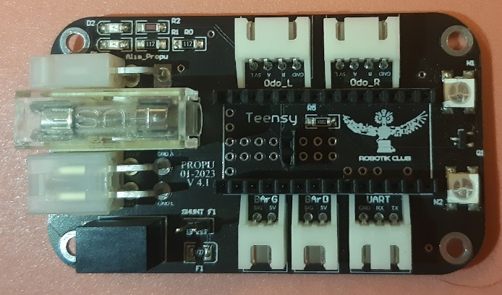

La dernière étape est donc de souder tous les composants sur la carte pour avoir la version finale.

I - b. Installation d’Altium

Se référer au fichier : Tutoriel installation Altium Designer 2024.pdf - fais par un super 3A Thomas Roberge ;)

I - c. Github et Libraires

Le pôle électronique à un github (aller voir la formation github du pôle info pour plus de détails) que vous retrouverez ici : <https://github.com/Jean-Michel-Robot/Elec2024-25>. Cloner tout sur votre machine.

Vous devez ainsi avoir un dossier Elec2025-26, un libs, un old_repos.

Elec2025-26 contiendra tous les fichiers de l’année que vous allez créer. Le dossier libs contient toutes les librairies avec tous les composants utilisés par le club. Et old_repos contient les cartes des années précédentes (elles vont être très utiles).

**Installation des librairies du club (fichier .PcbLib & .SchLib & .IntLib)**

**L’étape suivante n’est à faire qu’une seule fois ! (Normalement)**

Maintenant, on doit installer ces librairies sur Altium avant de commencer à travailler sur un projet. Il semblerait que les librairies soient liées à Altium et non un workspace en particulier donc il n’y a pas besoin de refaire la manipulation lorsque l’on change de workspace ou de projet

● Dans Altium, ouvrir l’onglet librairies en cliquant sur View > Panels > Components > > librairies preferences

● Cliquer sur la case Add Librairies en bas à droite de l’onglet librairies

● Sélectionner avec Ctrl+A tout le contenu du dossier libs provenant du Github puis cliquer sur ouvrir et quitter la fenêtre

Okayy, on a fini avec l’installation d’Altium et on ne va pas l’utiliser plus que ça dans cette formation. Vous découvrirez le logiciel quand vous ferez des cartes dans l’année et vous avez aussi un document qui explique tout ce dont vous avez besoin pour utiliser Altium.

La suite est maintenant que de la pratique ! Vous n’aurez plus besoin d’Altium à partir de maintenant dans cette formation.

II - a. Matériels et Sécurité

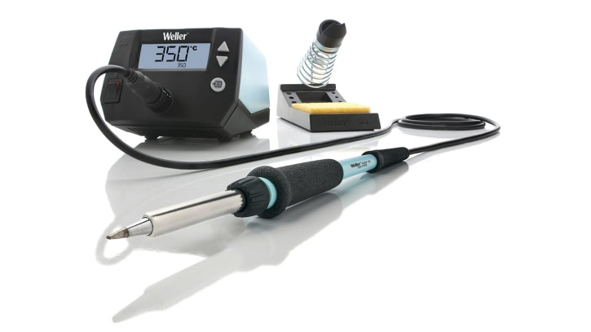Souder, ça permet de créer un contact électrique entre un composant et une piste en cuivre d’un pcb.

Pour ça, on utilise de l’étain qu’on fait fondre à l’aide d’un fer à souder : ce truc 🡪

On chauffe à 400°C donc, avant de souder, il y a des règles à respecter :

* On dégage le plan de travail afin de ne rien brûler avec la panne (la partie qui chauffe)
* On garde uniquement la lampe qui va permettre d’éclairer notre pcb
* 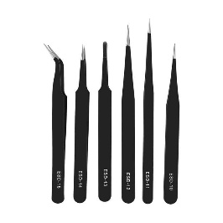On fait attention à ce que la panne ne touche JAMAIS le câble d’alimentation du fer
* Quand on soude, on utilise les pinces de l’élec pour maintenir les petits composants en place ainsi que la 3ème main afin de pas se brûler les doigts et la loupe pour ne pas se niquer les yeux.
* On évite de respirer les fumées dégager par la soudure, surtout si l’étain contient du plomb
* On remet toujours le fer à souder dans son support, on ne le laisse pas traîner sur le plan de travail
* On éteint toujours le fer quand on a fini de l’utiliser

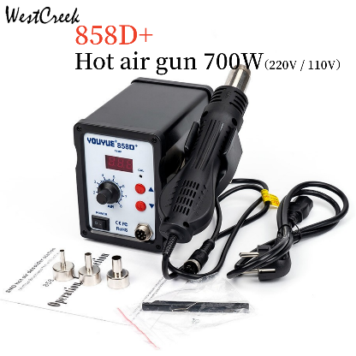

Moins utilisé que le fer, on a un pistolet à air chaud.

Il est surtout très utile pour les gaines thermo rétractables qui permettent de connecter proprement deux câbles. L’air n’est pas suffisamment chaud pour bruler mais on fait quand même attention.

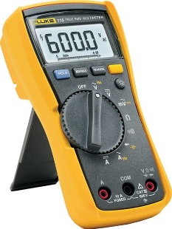

Enfin, le multimètre. Bon vous connaissez, on l’utilise surtout pour vérifier la qualité des soudures avec le mode continuité qui fait bip bip si le courant passe i.e. la soudure est bien faite.

II - b. Carte Superstar

On va vous donner un pcb vierge d’une des cartes de l’année dernière que vous allez devoir souder. Pour cette fois, on vous donne le schéma et le pcb fini mais voici une idée des étapes avant d’y arriver :

1. On réalise l’architecture électrique du robot qui sera autonome. On liste ce qu’il devra faire, dans notre cas :
   1. Se déplacer et connaître sa position
   2. Détecter la présence d’obstacles devant lui
   3. Avoir un actionneur quelconque qui devra être visible par les spectateurs
   4. Posséder un bouton d’arrêt d’urgence (BAU) et un bouton ON/OFF
   5. Posséder une tirette
   6. Avoir deux stratégies différentes

Pour ça, on utilise donc un capteur ultrason pour les obstacles, des moteurs DC ainsi que des encodeurs pour la position. On ajoute un bumper pour la tirette, un BAU, un bouton ON/OFF, un servomoteur, et un *j’ai plus le nom* pour changer de stratégie.

1. On conçoit le schéma électrique correspondant sur Altium en choisissant les composants qui conviennent / que le club possède.
2. On crée le PCB sur Altium en positionnant les composants et créant les connexions.
3. On commande et on reçoit ce qu’on va vous donner

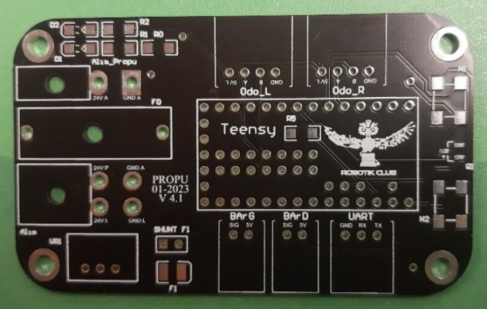

Vous allez tous avoir un truc qui ressemble à ça (pas exactement le même).

Vous allez maintenant souder tous les composants pour faire vivre cette carte :

1. Ouvrir le schéma sur Altium :
   1. Ouvrir le fichier ELEC_24-25.DsnWrk avec Altium.
   2. 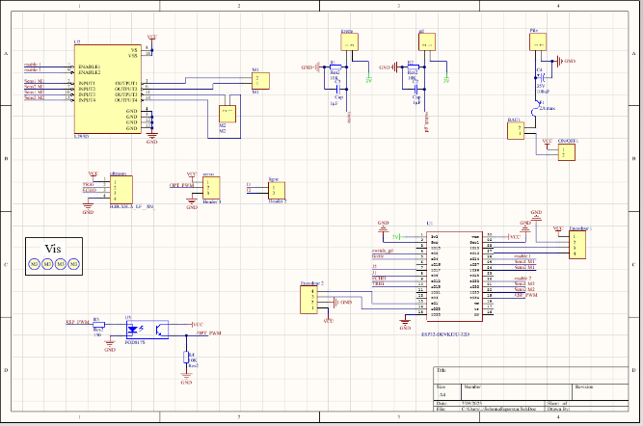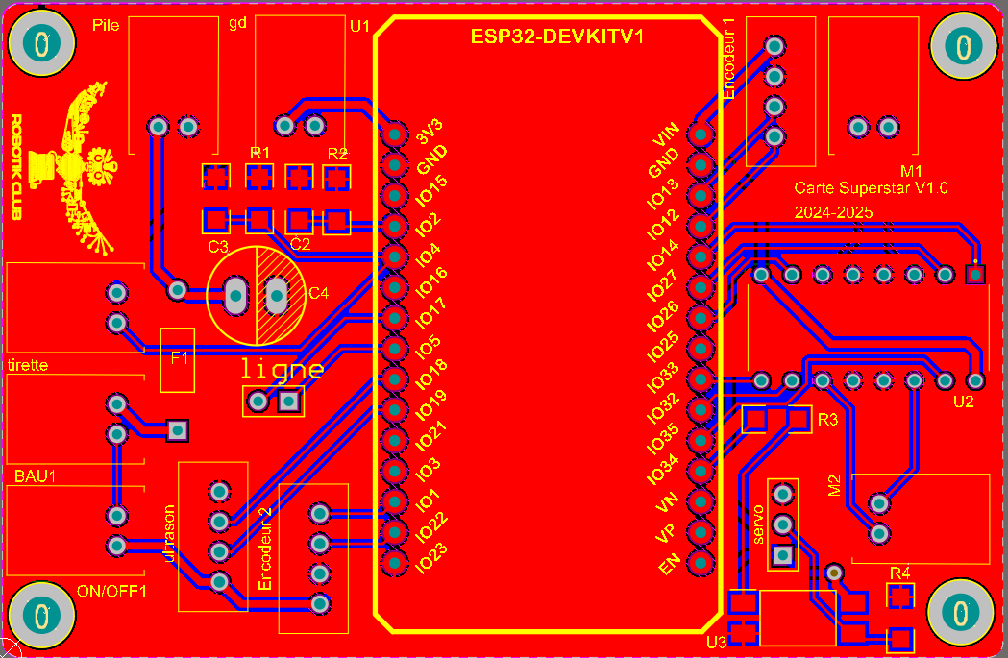Double cliquer sur SchemaSuperstar.SchDoc et sur PCB_pami_superstar.PcbDoc dans la barre des Projects afin d’ouvrir deux onglets :
2. A droite on a le schéma : Un fichier nous montrant quels composants sont présents sur notre carte ainsi que comment ils sont reliés entre eux.
   1. Pour la lisibilité, on ne relie pas tous les fils. On utilise des nets : Deux fils portant le même nom sont des « Nets » et agissent comme s’ils étaient reliés. (Allez voir le tuto Altium pour plus de détails)
3. A gauche, on a le pcb en 2D (on peut appuyer sur la touche du 3 pour la vue 3D) : Un fichier qui indique où sont placés les composants sur notre pcb et comment ils sont reliés entre eux.

Vous allez maintenant utiliser ces deux fichiers afin de souder tous les composants sur votre pcb vierge. On n’oublie pas les règles de sécurité ainsi que les conseils de la partie précédente.

1. On commence par souder les composants de surface qui ne vont pas nous gêner ou prendre de la place (résistances, condensateurs, LED, etc…)
   1. Tous les composants sont disponibles dans la tour à gauche du bureau de l’élec – demandez aux 2A/4A si vous ne trouvez pas. Prenez uniquement la quantité dont vous avez besoin.
   2. Soudez un par un chaque composant – si vous ne reconnaissez pas le symbole du composant sur le schéma, on peut double-cliquer dessus pour avoir accès aux détails comme sa référence et une image 3D. Sa référence et une recherche internet permettent de tout savoir sur lui.
   3. Après chaque soudure, on utilise le multimètre en mode continuité pour vérifier que la soudure est efficace, que le courant passe bien
2. Soudez tous les composants un par un, d’abord ceux de surface puis les plus gros (fusible, teensy, connecteurs, etc)
3. On teste toutes les soudures au multimètre si on ne l’a pas fait à chaque fois

Si vous avez fini assez vite, il existe plein de petite manip utile à savoir faire qu’on ne détaillera pas ici, voyez avez les 2A pour des explications/demos afin de pouvoir le faire vous-même.

Par exemple : Les cartes de split, remettre un connecteur sur des fils, connecter deux câbles avec une gaine thermo rétractable, etc.